Unité de fabrication de l’huile d’arachide
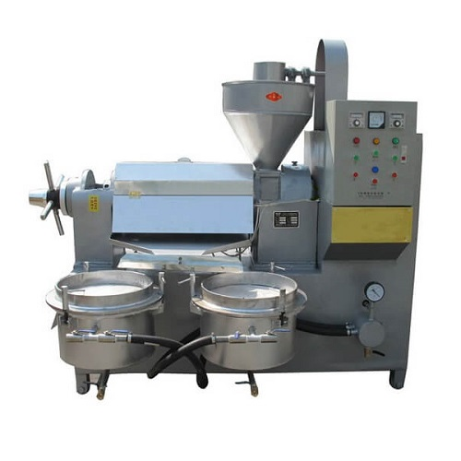

Description rapide :
Secteurs applicables | Hôtels, restaurant, usage domestique, magasin d'alimentation
État | Nouveau
Capacité de production
Dimension (L*W*H) | Comme demandé
Attestation | CE
Garantie | 1 année
Composants de base | Moteur, Pompe
Capacité | 10TPJ
Avantage | Production d'huile de palme à haute production d'huile Lin
Service après garantie | Support technique vidéo, Support en ligne, Service de maintenance et de réparation sur le terrain
Utilisation | Huile d'arachide
Note automatique | Automatique
Lieu d'origine | Chine
Tension | 380V (personnalisable)
Poids | Comme demandé
Service après-vente assuré | Installation, mise en service et formation sur le terrain, Service de maintenance et de réparation sur le terrain, Support technique vidéo, Support en ligne
Points de vente clés | Grande productivité
Rapport d'essai de machines | Fourni
Les huiles peuvent être traitées | huiles végétales et huiles comestibles
Processus de travail | torréfaction, extraction d'huile, raffinage d'huile, conditionnement

Description du produit :
La ligne de production d'huile est largement utilisée dans la production de diverses huiles végétales, de la matière première à l'huile finale sur le marché. Il est très populaire pour la production d'huiles comestibles et végétales, telles que l'huile de tournesol, l'huile d'arachide, l'huile de soja, l'huile de sésame , l'huile de maïs, l'huile de palme, l'huile d'olive, l'huile de ricin, l'huile de coton, etc.

